vor – ispred, auf – na, neben – pored, hinter, unter – ispod, in – u, über – iznad, zwischen – između, an – na zidu/uz zid | die Pinnwand, das Poster, der Sessel, der Tisch, das Buch, das Bild, die Bücher,der Stuhl, der Teppich, die Papiere, die Pflanze, die Schachtel, die Tastatur, die Gießkanne, der PC, das Bett, die Wand, das Papier, die Maus, der Monitor
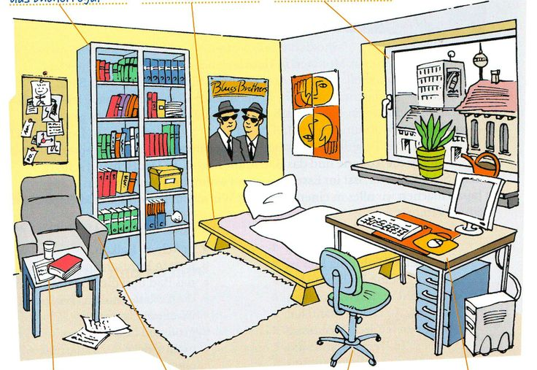
Wo ist was? / Gdje je što? Koristi dativ za poziciju?
Dativ: dem (M, N); der (F)

Wo ist das Kissen?  Das Kissen ist auf dem Bett (N).  Wo ist die Gießkanne?  _______________________________  Wo ist die Pinnwand ?  _______________________________  Wo ist das Poster?  _______________________________  Wo ist der Sessel?  _______________________________  Wo ist die Tastatur?  _______________________________  Wo ist der Tisch?  _______________________________  Wo ist die Schachtel?  _______________________________ |  | Wo ist das Buch?  ____________________________________  Wo sind die Bücher?  ____________________________________  Wo sind die Papiere?  ____________________________________  Wo ist der Teppich?  ____________________________________  Wo ist der Stuhl?  ____________________________________  Wo ist das Bett?  ____________________________________  Wo ist der Monitor?  ____________________________________  Wo ist das Papier?  ____________________________________  Wo ist die Maus?  __________________________________________
vor – ispred, auf – na, neben – pored, hinter, unter – ispod, in – u, über – iznad, zwischen – između, an – na zidu/uz zid  Wohin stellen/legen? / Kamo staviti? Koristi akuzativ za smjer?  AKUZATIV: den (M); die (F); das (N) | 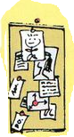  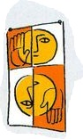  die Pinnwand, das Poster, der Sessel, der Tisch, das Buch, das Bild, der Stuhl, der Teppich, die Papiere, die Pflanze, die Schachtel, die Tastatur, die Gießkanne, der PC, die Bücher
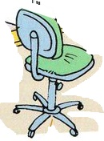
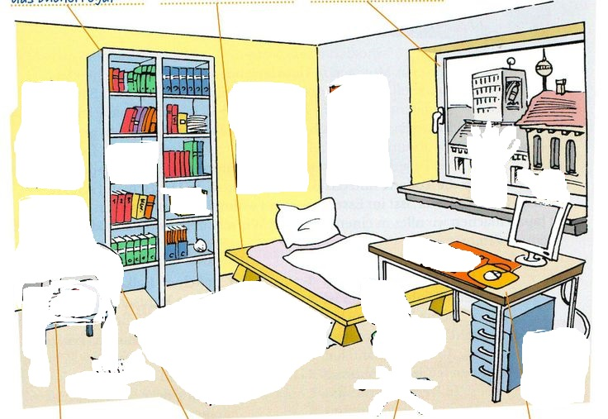
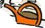
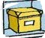
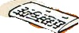
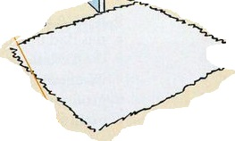
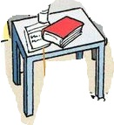

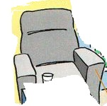
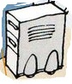
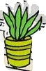

Wohin soll ich das Kissen stellen?  Stell das Kissen auf das Bett (N)!  Wohin soll ich die Papiere stellen?  ___________________________________  Wohin soll ich die Tastatur stellen?  ___________________________________  Wohin soll ich die Schachtel stellen?  ___________________________________  Wohin soll ich die Pflanze stellen?  ___________________________________  Wohin soll ich den Tisch stellen?  ___________________________________  Wohin soll ich die Gießkanne stellen?  ___________________________________  Wohin soll ich den Poster stellen?  ___________________________________ | Wohin soll ich den Sessel stellen?  ______________________________________  Wohin soll ich den PC stellen?  ______________________________________  Wohin soll ich den Stuhl stellen?  ______________________________________  Wohin soll ich den Teppich stellen?  ______________________________________  Wohin soll ich das Buch stellen?  ______________________________________  Wohin soll ich die Pinnwand stellen?  ______________________________________  Wohin soll ich das Bild stellen?  ______________________________________  Wohin soll ich die Bücher stellen?  ______________________________________
www.eegitimim.com

